Der Wasser – Drache
( 2 Gemälde 70x160 cm )
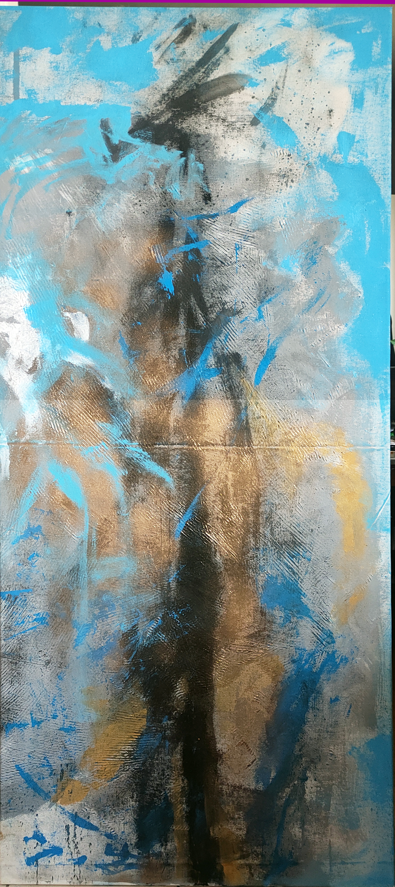

Diese beeindruckende Komposition, insgesamt 3,40 Meter hoch, symbolisiert einen Wasserdrachen im chinesischen Sternzeichen und strahlt eine Aura von Glück, Reichtum und Erfüllung aus.

- Glück: Der Wasserdrache, dargestellt durch abstrakte, fließende Formen und Linien, scheint sich durch das Bild zu winden, als würde er Glück und Wohlstand über die Betrachter bringen. Die Farben Blau und Gold dominieren, wobei das Blau für das Wasser und das Gold für den Reichtum stehen, was eine Verbindung zu den traditionellen Symbolen des Glücks in der chinesischen Kultur herstellt. Die sanften Übergänge und die harmonische Anordnung der Farben vermitteln ein Gefühl der Zufriedenheit und des Wohlbefindens.
- Reichtum: Die goldene Patina, die über Teile des Bildes gelegt wurde, symbolisiert nicht nur materiellen Reichtum, sondern auch spirituelle Fülle. Die Textur des Bildes, die durch die Schichten von Farbe und Metallic-Effekten erzeugt wird, gibt dem Betrachter das Gefühl, als ob der Drache Schätze aus dem tiefen Wasser des Unterbewusstseins bringt.
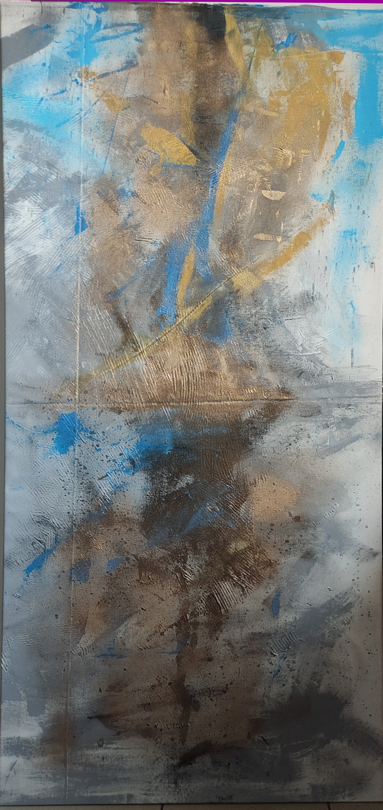
- Erfüllung: Die abstrakte Darstellung des Drachen, der sich durch die Leinwand schlängelt, symbolisiert den Weg zur Erfüllung. Die dynamischen Bewegungen der Pinselstriche und die Mischung der Farben sprechen von einem Leben, das durch Zielstrebigkeit und Anpassungsfähigkeit bereichert wird. Die tiefe, fast meditative Qualität der Farben und Formen lädt den Betrachter ein, in einen Zustand der inneren Ruhe und Erfüllung einzutauchen-
- Die gesamte Komposition strahlt eine mystische Energie aus, die nicht nur die physische, sondern auch die emotionale und spirituelle Dimension des Lebens berührt, und bietet somit eine visuelle Reise durch die Elemente des Glücks, Reichtums und der Erfüllung, wie sie im chinesischen Sternzeichen des Drachens verkörpert werden.

